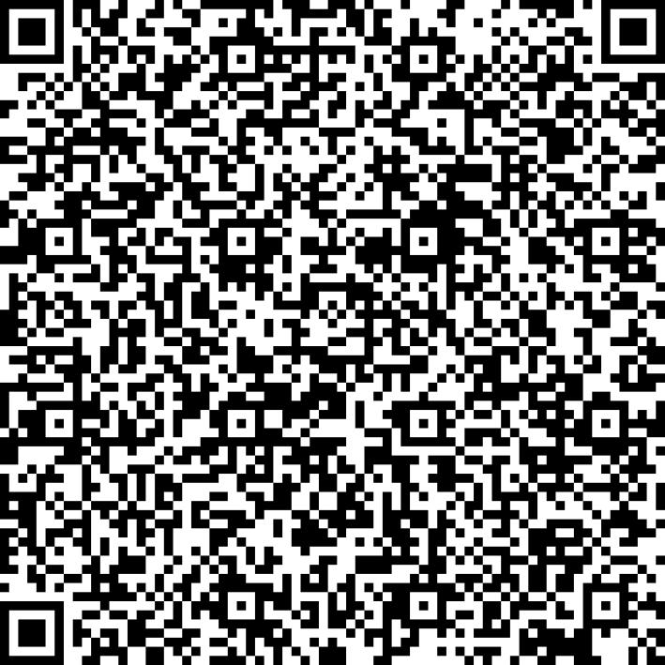
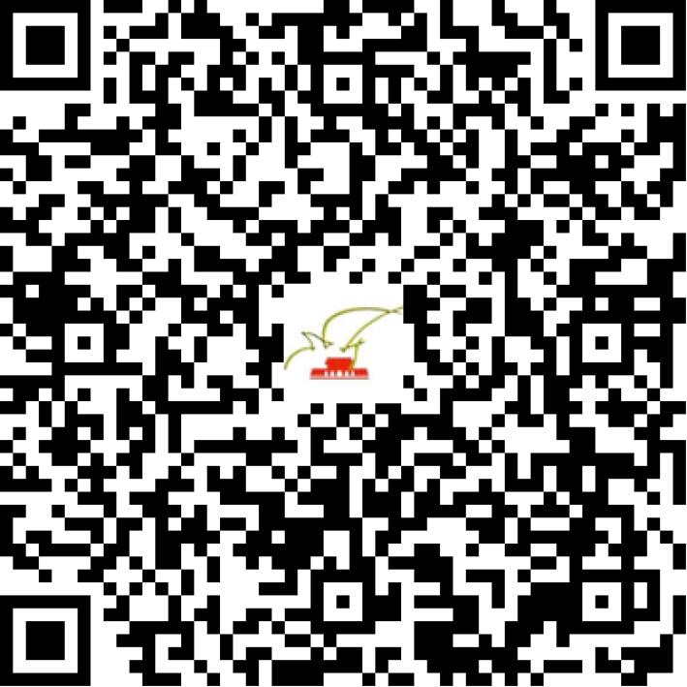

京网文〔2020〕2547-392号

2021 | 年 | 01 | 月 | 18 | 日
名 称 | 北京来下科技有限公司
住 所 | 北京市朝阳区望京东园四区8号楼3层311室
法定代表人 | 刘志强
主要负责人
类 型 | 有限责任公司
首次发证日期 | 2017年06月30日
有效期 | 2023年06月29日
网站域名 | lhzhiying.com
经营范围 | 利用信息网络经营音乐娱乐产品，表演
发证机关
编号
许可证有效期届满前30日内办理延续，有效期届满未延续的将依法予以注销。

